Grundlagen zur interaktiven Grafik

Die Eingabe grafischer Objekte

3 grundlegende Kommunikationsmodi (normiert im GKS):

1. Anforderungs-Modus (request mode)

das Programm fordert vom Eingabegerät Daten an und wartet solange, bis diese eingetroffen sind
- dies erfordert u.U. eine Aktion des Benutzers (Interaktivität)
- Eingabegerät ist inaktiv, solange von der Applikation keine Daten benötigt werden
- nach der Übertragung der angeforderten Daten wird das Eingabegerät wieder in inaktiven Zustand versetzt
- d.h.: Interaktion dauert nur während der einzelnen Anforderung an

Kontrollfluss-Schema:

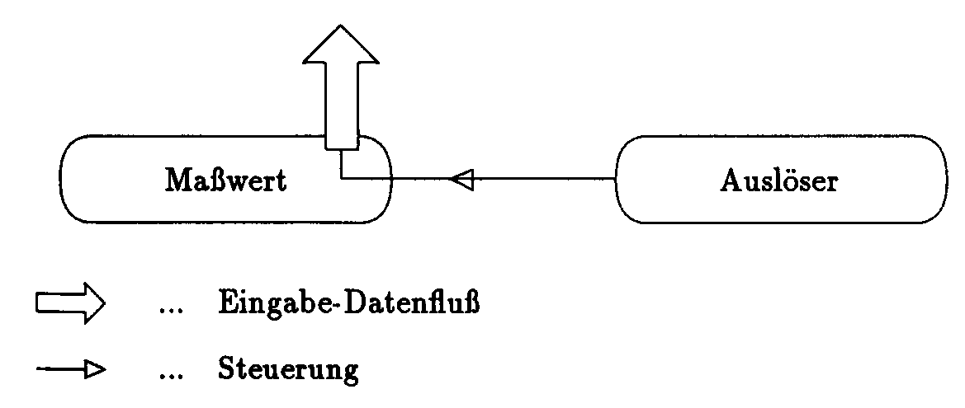

2. Abfrage-Modus (sample mode)

Eingabegerät ist parallel zur Applikation die ganze Zeit aktiv und aktualisiert laufend die gemessenen Daten.
- Daten stehen für das Programm jederzeit zur Verfügung
- keine Interaktion des Benutzers!

Kontrollfluss:

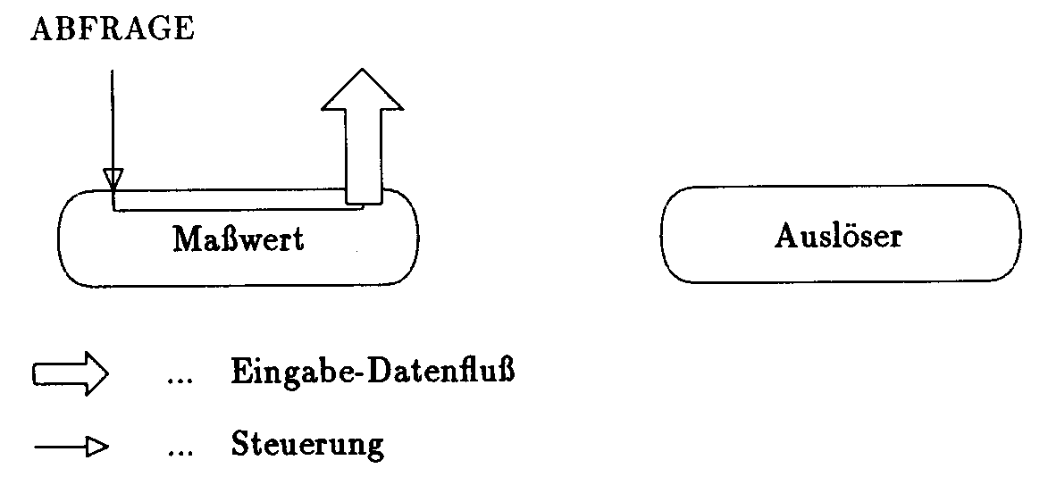

3. Ereignis-Modus (event mode)

Programm und Eingabegerät arbeiten parallel und entkoppelt
- erfolgt am Eingabegerät eine Benutzereingabe, so werden die Daten in einer Eingabewarteschlange (event queue) gespeichert (unter Beibehaltung der Reihenfolge: FIFO)
- jedes Datum führt die Information mit sich, von welchem Eingabegerät es erzeugt wurde und zu welcher logischen Eingabeklasse es gehört
- wenn das Programm eine Eingabe aus einer speziellen Eingabeklasse benötigt, entnimmt es das nächste entspr. Datum aus der Eingabeschlange
- ist noch kein entspr. Datensatz vorhanden, wird wie beim Anforderungsmodus auf sein Eintreffen gewartet
- es stehen spezielle Funktionen zur Manipulation der Eingabeschlange zur Verfügung (z.B. selektives Löschen von Daten nach bestimmtem Zeitablauf)

Kontrollfluss:

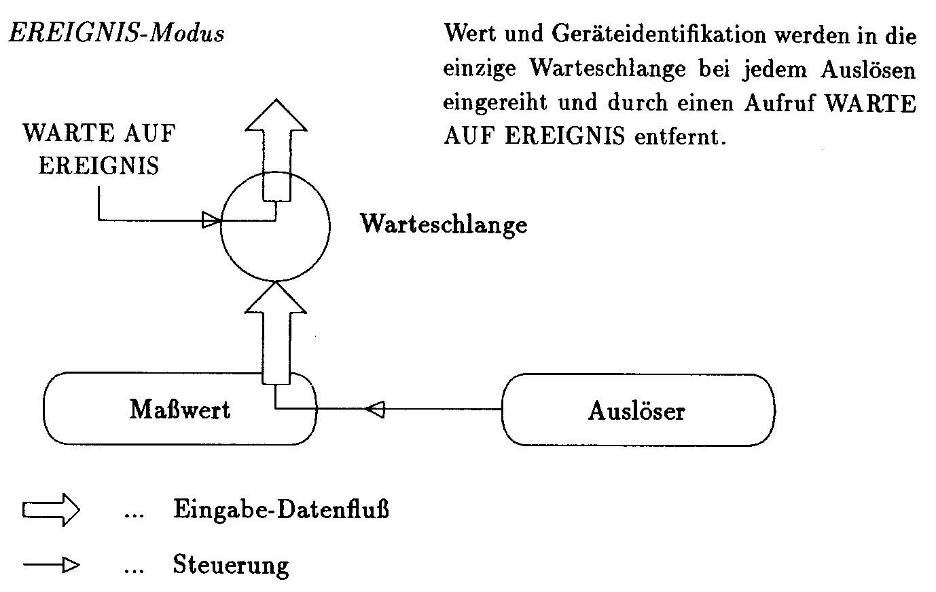

Methoden der interaktiven Eingabe grafischer Daten:

- Eingabesprache (Kommandosprache):
Der Konstrukteur gibt Kommandos zum Zeichnen ein.
Vorteile:
Flexibilität;
Mächtigkeit der Sprache;
Präzision;
Speicherung der Kommandofolgen ist einfach;
Parametrisierung von Konstruktionen durch Verwendung von Parametern ist auf übersichtliche Weise möglich –
Aufruf mit aktuellen Parametern ergibt eine spezielle, auftragsgebundene Konstruktion.
Nachteile: Aufwand zum Erlernen der Sprache; Notwendigkeit der Abstraktion

- Dialog:
Der Konstrukteur erhält vom Programm ein Angebot möglicher grafischer Leistungen (Menü, Toolbox, Buttons mit Icons, Hotkeys), aus dem er auswählen kann. Zusätzlich interaktive Manipulation von grafischen Objekten am Bildschirm möglich ("Anklicken").
Vorteile: intuitive Bedienbarkeit, unmittelbarere Form der Interaktivität, Übersetzung in Zeichenketten entfällt
Nachteile: Aufwändige GUI; starrer; geringere Präzision.

Eingabetechniken beim Dialog:

Positionierung von Objekten, die in einem Menü angeboten werden
Positionierung direkt am Cursor – Vereinbarung: Cursor-"hot spot" entspricht dem Mittelpunkt des Objekts

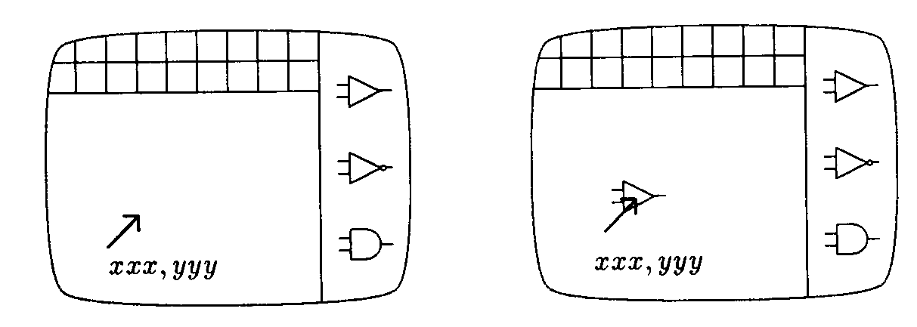
oder:
Beziehung zwischen Cursor und Objekt wird beim Anklicken im Menü festgelegt:
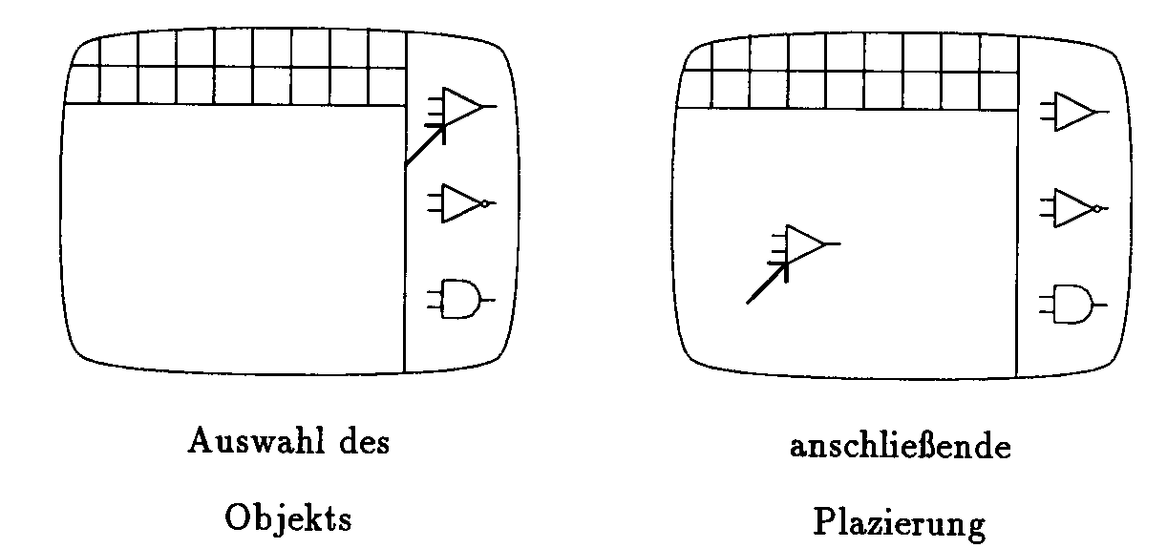
Eingabe einer Linie:

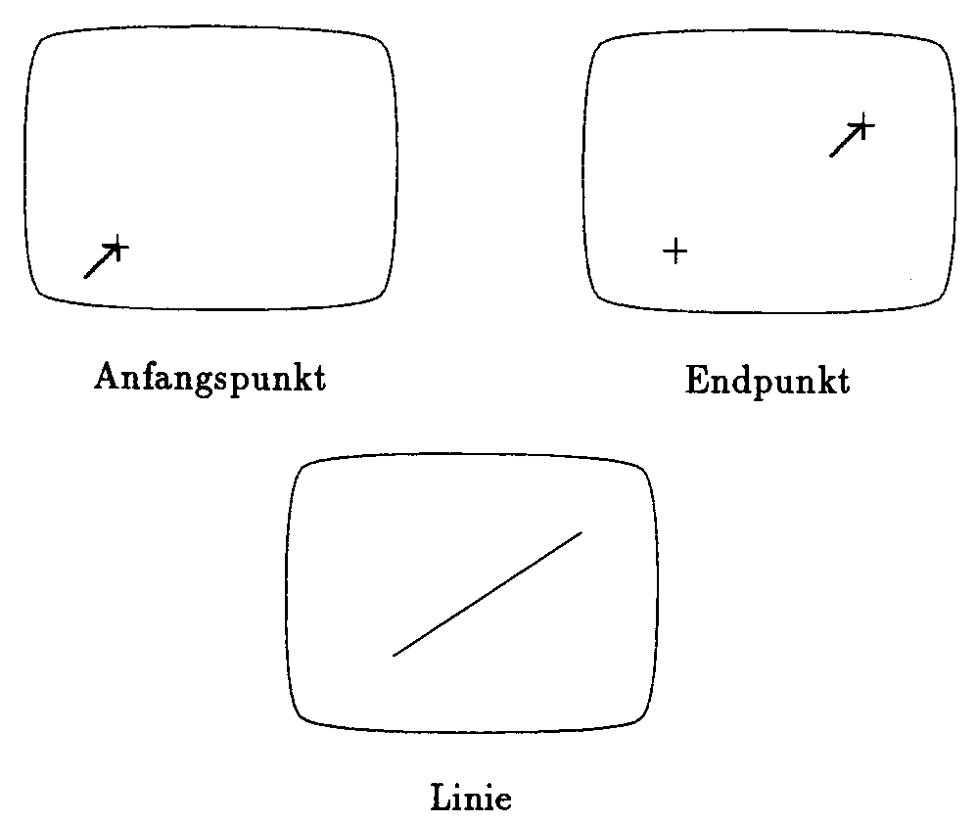

oft sinnvoll: Fangraster (bei den meisten Systemen ein- und ausschaltbar):

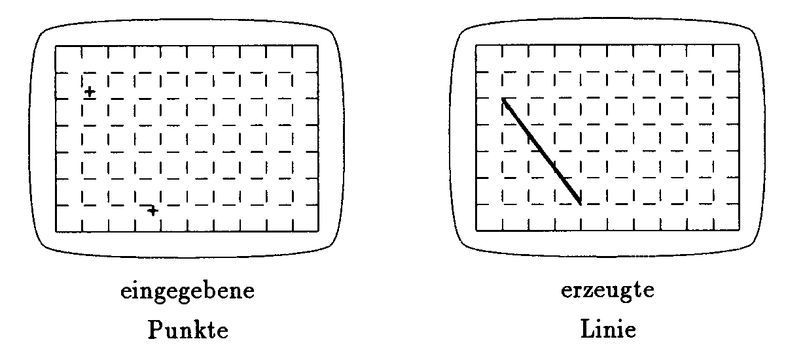

ebenso wichtig: "Fangwirkung" bei schon konstruierten Punkten, wenn neue Linien an diese anknüpfen sollen
- sonst Problem der Lückenhaftigkeit von Zeichnungen
- Fangwirkung muss aber auch regelbar bzw. abschaltbar sein
Rubberband-Technik zur interaktiven Definition einer Linie bzw. eines achsenparallelen Rechtecks:

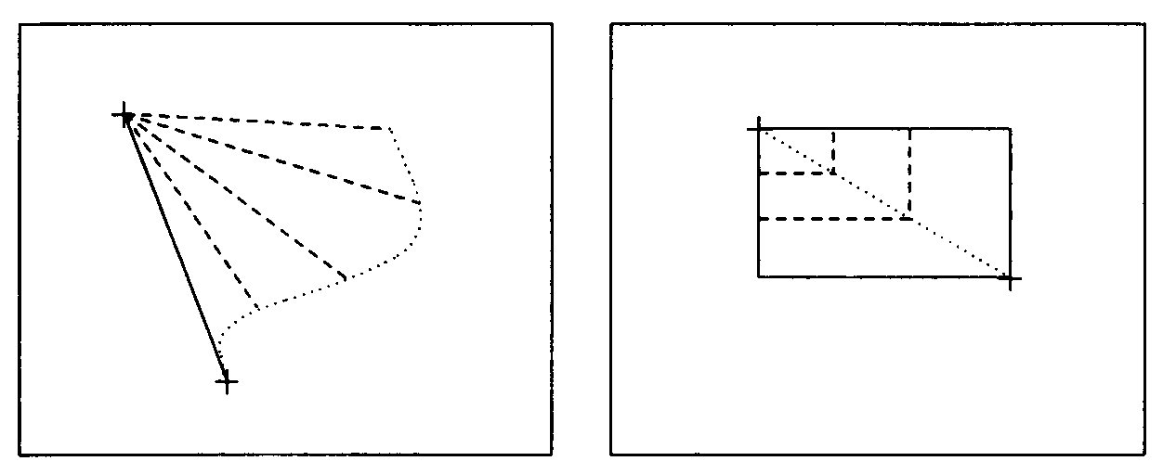

(gepunktete Linie = Verlauf der Cursorbewegung)

dasselbe für die schrittweise Definition eines Kreisbogens:
zunächst Def. von Anfangs- und Endpunkt, dann interaktive Veränderung des Bogens

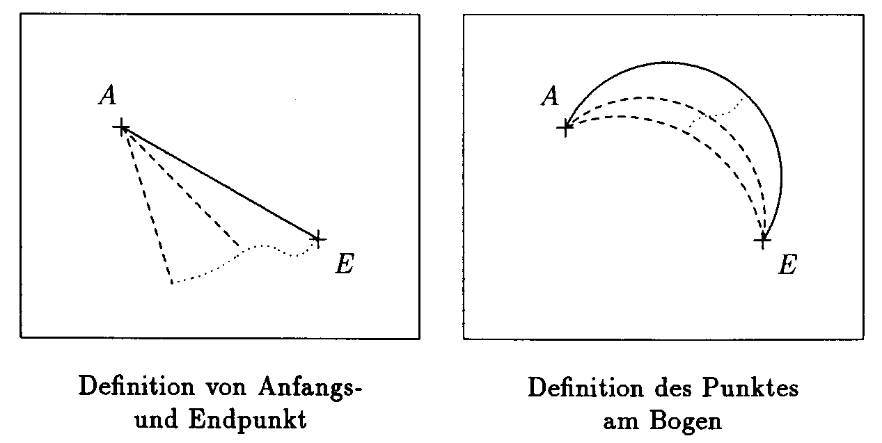

interaktive Definition von Linienzügen (Polylinien) und Balkendiagramm:

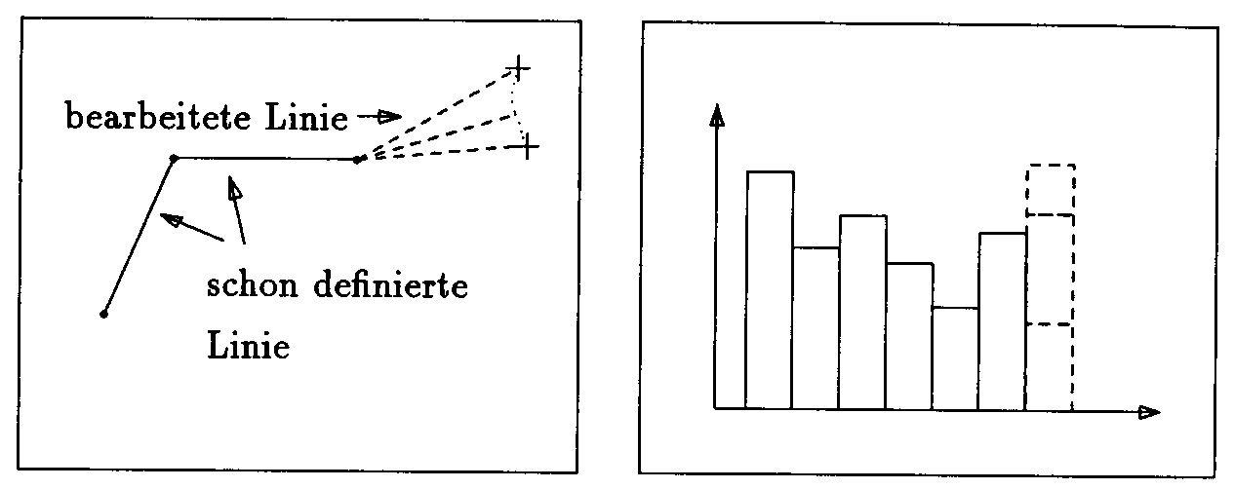
(aus Fellner 1992)

Makros

- Entwurf neuer Bauteile ist in vielen Bereichen kein Vorgang, der beim "leeren Zeichenbrett" (leeren Monitor) beginnt: DIN-Vorschriften, Standards, betriebseigene Festlegungen erfordern oft die Benutzung bereits konstruierter Teile

Ein Makro ist (im Zusammenhang mit CAD) ein in Gestalt und Dimension fest abgespeichertes Bauteil (bzw. die fest abgespeicherte Konstruktionsfolge zu dessen Erzeugung).
- Einfügen in die Zeichung durch Aufruf und Laden aus einem Speicher
- Positionierung in der Zeichnung (Verschieben, Drehen, Spiegeln, Duplizieren)

Beispiel: Symbole in der Elektrotechnik, in der Gebäudeausrüstung, kartografische Symbole; standardisierte Bauteile mit häufiger Verwendung

Arbeitsgänge zur Herstellung eines Makros:

- interaktive Erstellung des Makros als Zeichnung
- Abspeichern unter einem Namen
- Entwurf eines Menüblattes
- Abspeichern des Menüblattes unter einem Namen
- Einordnung des Makros unter das Menüblatt (logische Verknüpfung)
- Herstellung der Funktionalität zur Auswahl des Makros aus dem Menüblatt in die aktuelle Zeichnung (semantische Verknüpfung)

Variantentechnik

In den meisten CAD-Anwendungen gibt es Teilefamilien.

Maßvarianten: Gestalt stets konstant, nur Maße ändern sich

Gestaltvarianten: Gestalt und Maße ändern sich. Es ist ein Grundprogramm erforderlich, das in Abhängigkeit von den Eingabeparametern ggf. die notwendigen Fallunterscheidungen trifft, um die korrekte Gestalt der Variante zu generieren.

Erfordernis für die automatische Verwaltung der Bemaßung in CAD-Zeichnungen:

assoziative Bemaßung
d.h. bei Änderung der Gestalt wird automatisch die Maßkette aktualisiert

Standardisierung in der 2D-Grafik: Das Grafische Kernsystem (GKS)

Durch die GKS-Norm (ISO 7942) wurde eine genormte Schnittstelle für die Vielfalt grafischer Anwenderprogramme und Geräte geschaffen.
- GKS besteht aus einer Reihe von Funktionen, die zunächst sprach- und geräteunabhängig definiert sind.
- Das Gesamtsystem der Funktionen wird in mehrere Leistungsstufen unterteilt; je nach Anwenderanforderung und Geräte-Ausstattung kann eine bestimmte Leistungsstufe ausgewählt werden.
- Die Funktionen behandeln: Darstellungselemente, Attribute, grafische Arbeitsstationen, Transformationen, Bildstruktur, grafische Eingabe, Bilddateien, Abfragefunktionen.

Zu einer Beschreibung einer Funktion gehört:
- Name
- Anzahl, Datentypen und Bedeutung der Parameter
- Wirkung der Funktion: Änderung der grafischen Darstellung, Rückgabe von Werten ans Anwenderprogramm, Änderung des GKS-Zustandes, Fehlerbedingungen und -meldungen.

Abfragefunktionen (inquire functions) geben Informationen über den Zustand des GKS-Systems (z.B. gesetzter Linientyp, aktive Arbeitsstationen etc.).

Darstellungselemente im GKS:

- Polyline
- Polymarker
- Füllgebiet (fill area)
- Zellmatrix (cell array)
- allgemeines Zeichenelement (GDP = general drawing primitive)
- Text

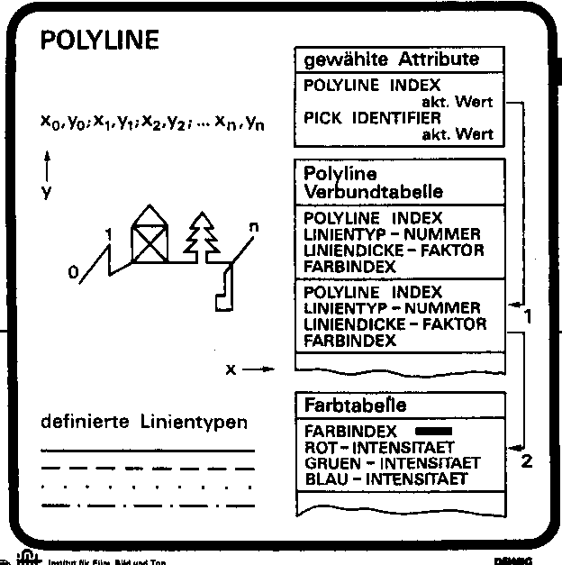

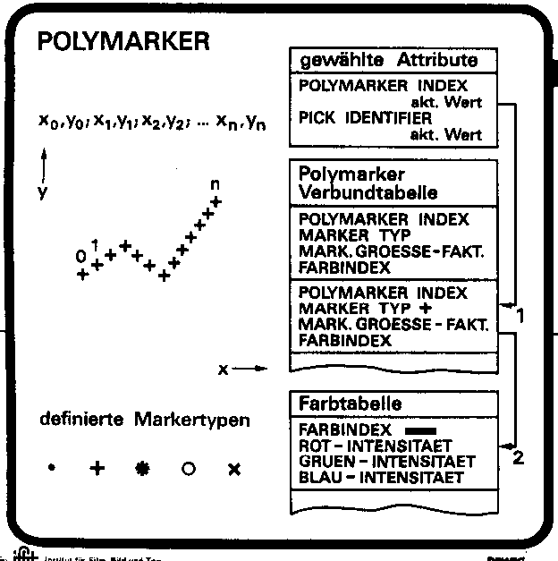

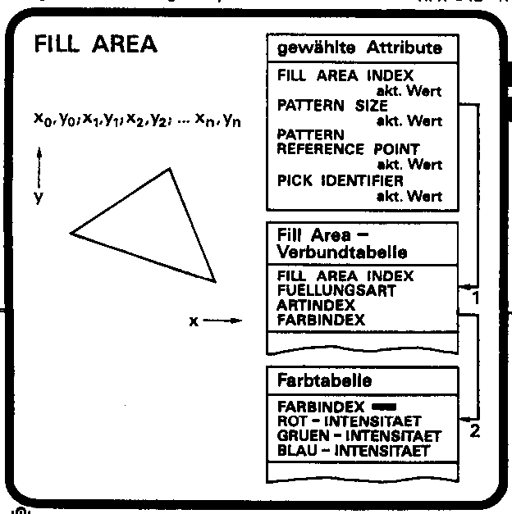

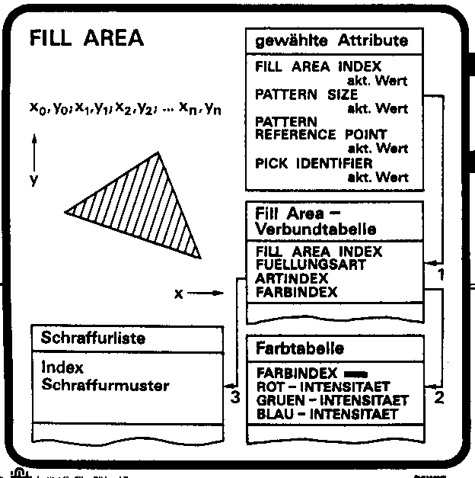

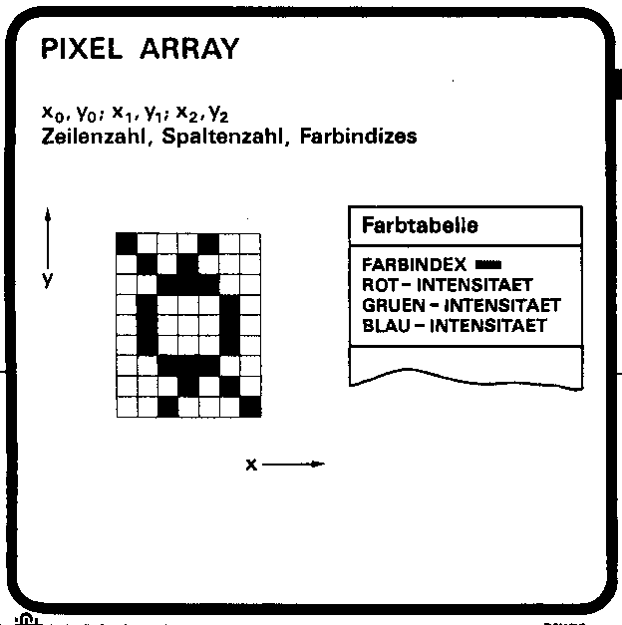

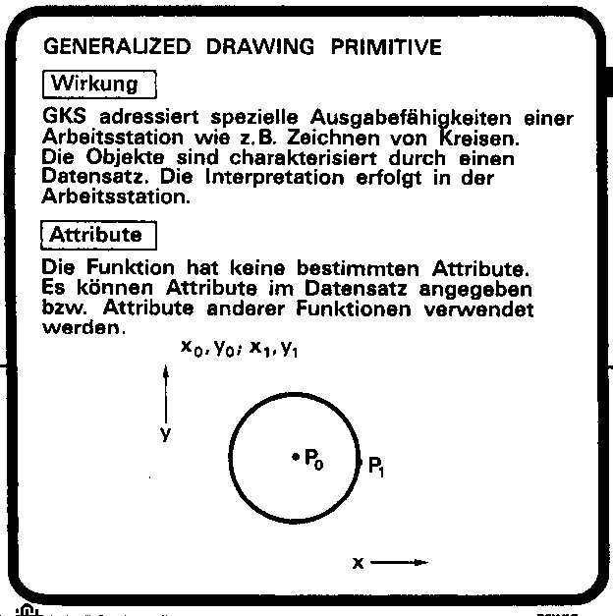

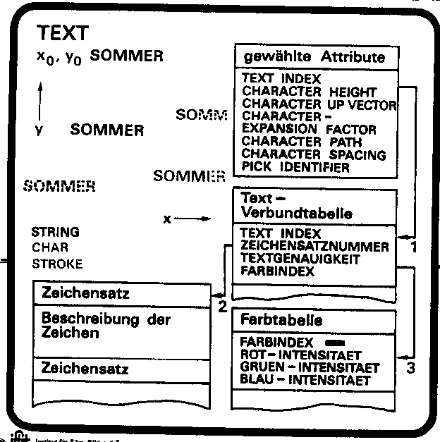

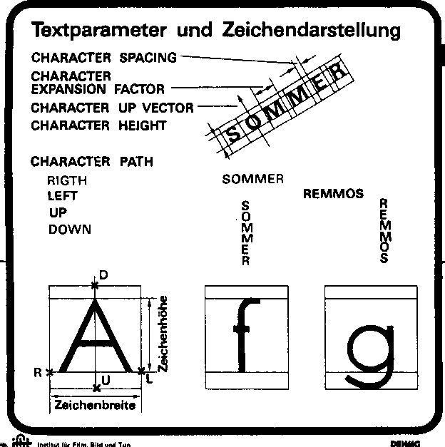

Jedes Darstellungsprimitiv kann mit Attributen näher beschrieben werden (z.B. Linienart, Linienbreite, Farbe etc.). Attribute können global oder arbeitsstationsspezifisch vergeben werden. Zusammengehörige Attribut-Sätze können in "Bündeltabellen" abgespeichert werden.

Segmente (Gruppen):

Alle Darstellungselemente einer Zeichnung können beliebig zu größeren Einheiten, den Segmenten, zusammengefasst werden.

Ein Segment kann
- geschlossen transformiert werden (verschieben, drehen usw.)
- wieder in Primitive zerlegt werden
- identifiziert werden (picking)
- Prioritäten bei Überlagerung erhalten
- weitere Segmente in sich aufnehmen
- in einem Segmentspeicher abgelegt werden

Koordinatensysteme:

Weltkoordinatensystem (WKS)
anwendungsspezifische Koordinaten, Maßeinheit beliebig; können je nach Fachgebiet und Problem auf bestimmte Intervalle begrenzt sein, müssen es aber nicht

Normalisiertes Koordinatensystem (NKS)

Standardfenster mit Koordinaten [0; 1] × [0; 1]

Gerätekoordinatensystem (GKS)
Erst für die Ausgabe der Zeichnung auf ein konkretes Ausgabegerät wird ein gerätespezifisches Fenster definiert; Bemaßung in Pixeln oder anderen, gerätespezifischen Einheiten

Das Grafische Kernsystem stellt Transformationsfunktionen für die Umrechnung bereit (WKS ↔ NKS ↔ GKS).

Arbeitsstationen-Konzept:
Das GKS def. abstrakte Arbeitsstationen, die für Eingabe-, Ausgabe- oder E/A-Geräte stehen können. Spezifische Fähigkeiten werden in Arbeitsstations-Beschreibungstabellen gespeichert. Eine Arbeitsstation kann geschlossen, geöffnet oder aktiv (= die aktuelle Zeichnung ausgebend) sein.

